物理組徵求領用『氫氣質量流率控制器』、『數字型直流電源供應器』和『H₂氣體偵測器』
徵求領用『氫氣質量流率控制器』(財產編號110-3100301-0003-00000002)、『數字型直流電源供應器』(財產編號110-3100502-0054-00000040)和『H₂氣體偵測器』(財產編號110-3101103-0204-0000049)，均已超過使用年限。氫氣質量流率控制器，外觀新，功能無法驗證。數字型直流電源供應器，外觀新，未送校準，精度無法驗證。H₂氣體偵測器，外觀新，功能無法驗證。有需求領用者請洽物理組李恒毅#7428。公告逾一個月(8月3日止)未有另用將進行報廢。
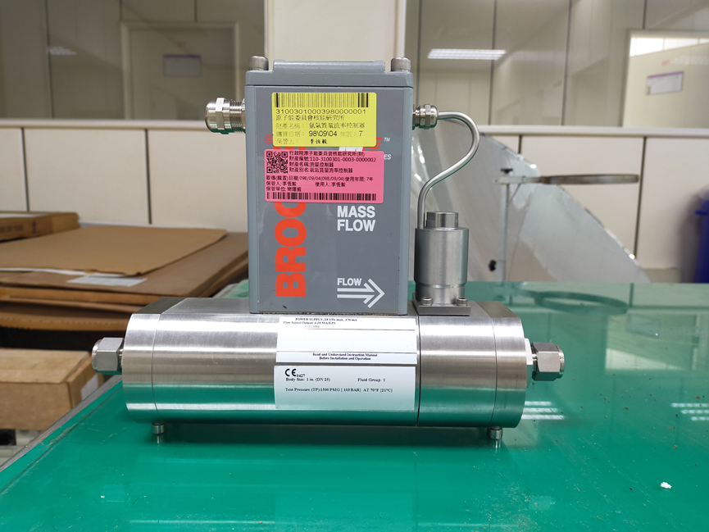
氫氣質量流率控制器
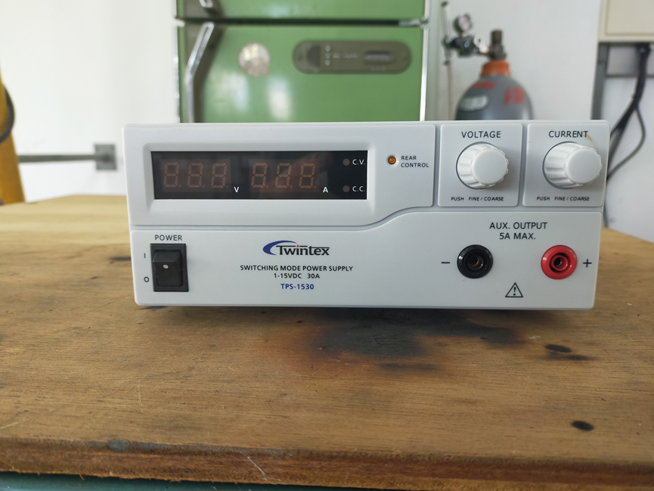
數字型直流電源供應器
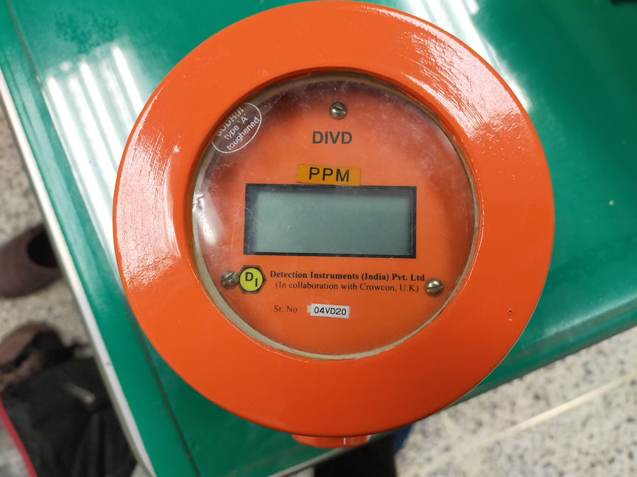
H₂氣體偵測器

